Лекция 4. СОЛНЕЧНЫЕ ЭЛЕКТРОСТАНЦИИ

Цель лекции: Познакомить студентов с принципами работы, видами и особенностями солнечных электростанций, а также их ролью в современной энергетике.

Содержание
4.1 Тепловые солнечные электростанции
4.2 Фотоэлектрическое преобразование энергии солнечного излучения

  - Тепловые солнечные электростанции
Солнечные тепловые электростанции в простейшей интерпретации представляют собой электростанцию с паровой машиной, котел которой нагревается за счет сфокусированного солнечного излучения.
Сфокусированное солнечное излучение позволяет получать достаочно высокие для работы паровой машины температуры (до 700^{о}С). При этом можно получать и достаточно высокий к.п.д.
Еще более лучших показателей можно достичь, используя тепловые машины внешнего сгорания (двигатели Стирлинга). Такое применение диктуется расположением источника тепла (солнечного излучения) вне камеры сгорания. Кроме того, термический к.п.д. двигателя Стирлинга равен к.п.д. цикла Карно. Еще одним достоинством двигателя внешнего сгорания является малый шум при работе.
Цикл Стирлинга (рисунок 4.1) включает изотермическое сжатие (1 – 2), изохорный подвод теплоты (2 – 3), изотермическое расширение (3 – 4) и изохорный процесс (4 – 1), замыкающий цикл.

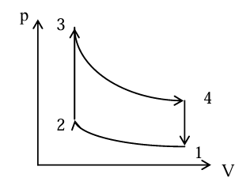
Рисунок 4.1. Цикл Стирлинга

Термический к.п.д. цикла Стирлинга равен отношению совершенной в цикле полезной работе к количеству теплоты, затраченной на производство этой работы. В цикле Стирлинга теплота подводится в процессах 2–3 и 3– 4, а отбирается в процессах 4 – 1 и 1 – 2. Количество теп- лоты, выделяемое в двигателе при сжатии газа, поглощается газом при расширении, следовательно, этот теплообмен является внутренним, и его можно не учитывать при определении термического к.п.д. Таким образом, для расчета термического к.п.д. цикла Стирлинга необходимо знать толь- ко входящую (процесс 3 – 4) и выходящую (процесс 1 – 2) теплоту.
Первый закон термодинамики для изотермического процесса имеет вид /8/:

$$dQ=pdV (4.1)$$

Или для одного моля идеального газа /8/:

$$dq=RT\frac{dV}{V} (4.2)$$

Отсюда для двух рассматриваемых процессов после интегрирования получаем:

$${ Q}_{3-4}=RT\ln{\frac{V_{4}}{V_{3}}} {-Q}_{1-2}=RT\ln{\frac{V_{1}}{V_{2}}} (4.3)$$

Термический к.п.д. цикла Стирлинга определяется следующим выражением /8/:

$$η=\frac{Q_{3-4}-\left|Q_{1-2}\right|}{Q_{3-4}}=\frac{T_{3}- T_{1}}{T_{3}} (4.4)$$

Как видим, термический к.п.д. цикла Стирлинга эквивалентен термическому к.п.д. цикла Карно.
Устройство и принцип действия реального двигателя Стирлинга, имеющего цикл близкий к теоретическому циклу, показан на рисунке 4.2.
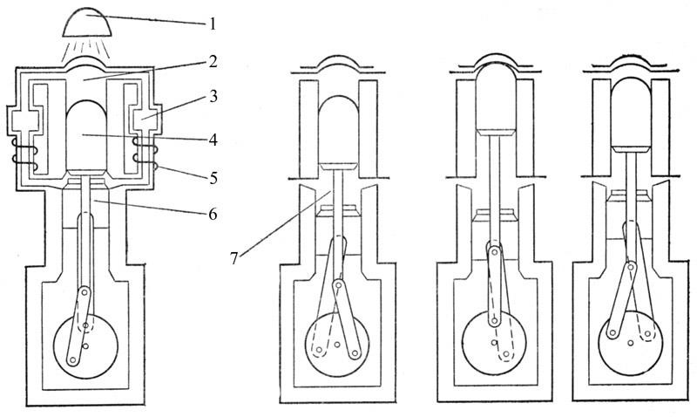

Рисунок 4.2. Устройство и схема работы двигателя Стирлинга
1 – источник концентрированного солнечного излучения, 2 – горячая зона, 3 – регенератор, 4 – вытесняющий поршень, 5 – охладитель, 6 – силовой поршень, 7 – холодная зона.

Двигатель работает следующим образом.
Газ под действием концентрированного солнечного излучения нагревается в горячей зоне и, расширяясь, проходит через регенератор, где охлаждается. После прохождения регенератора охлажденный газ поступает в холодную зону и давит на силовой поршень, толкая его вниз. В идеальном цикле это соответствует процессам 3 – 4 и 4 – 1, в реальном двигателе эти процессы идут одновременно и не могут быть разделены.
Силовой поршень связан с вытесняющим поршнем так, что при движении силового поршня вниз, вытесняющий поршень движется вверх, выталкивая газ из горячей зоны через регенератор.
Достигнув нижнего значения, силовой поршень начинает двигаться вверх, вытесняя уже охлажденный газ через регенератор в горячую зону. Проходя через регенератор, газ нагревается до температуры Т₂. Вытесняющий поршень при этом достигает своего нижнего значения.
Газ в горячей зоне нагревается до температуры Т₃ и цикл повторяется.
Серийное производство двигателей внешнего сгорания сдерживается из-за его больших размеров и трудностей конструкции нагреваемой стенки цилиндра. С освоением композиционных материалов, выдерживающих высокие температуры, двигатели внешнего сгорания стали выпускаться некоторыми европейскими фирмами.
Однако такого типа солнечные электростанции могут работать только при ясной погоде, так как требуют прямого излучения, способного фокусироваться. Это обстоятельство создает повышенные требования к аккумулированию энергии и, следовательно, приводит к повышению стоимости вырабатываемой энергии. Снижения стоимости сейчас добиваются различными путями, основными из которых являются:
- прямое применение тепла для процессов, требующих нагрева;
- применение теплоносителей, обладающих высоким аккумулирующим эффектом;
- применение солнечных тепловых электростанций в качестве до- полнительных источников электроэнергии в системной электроэнергетике.
Выбор путей снижения стоимости зависит от назначения электростанции, и, в частности, для автономного использования будет ограничен первыми двумя. Рассмотрим эти направления.
Солнечная электростанция с паровым котлом требует конденсатора, который охлаждается водой. Нагретая охлаждающая вода должна сама в свою очередь охлаждаться. Целесообразно тепло от охлаждающей воды отводить путем его передачи тем объектам, которые наоборот требуют нагрева, например, в батареи отопления. Однако следует отметить, что в большее время года (когда солнечное излучение имеет достаточную мощность) нагрев не требуется. В этом случае тепло можно отводить к испарителям холодильников.
Более перспективными представляются солнечные электростанции, в которых в качестве теплоносителя применяется какой-либо химический реагент, имеющий обратимые реакции. Это предположение основано на следующем принципе.
Если в качестве теплоносителя использовать какую-либо химическую среду, то можно исключить потери между концентратором и паровой турбиной. Это позволит использовать тепло в течение длительного времени, например, в ночное время или в период облачности. Схема такой электростанции приведена на рисунке 4.3.
В этой системе используется эндотермическая реакция диссоциации аммиака, которая идет с дефицитом энергии Н =  46 кДж/моль /10/. Солнечное излучение используется для снабжения системы энергией, необходимой для протекания этой реакции. Продукты диссоциации в камере синтеза частично восстанавливаются в молекулы аммиака, выделяемое при этом тепло используется для работы паровой машины или теплового двигателя Стирлинга. Дальнейшая рекомбинация продуктов диссоциации происходит в теплообменнике. Сепаратор разделяет потоки жидких и га- зообразных составляющих.Прямое солнечное излучение

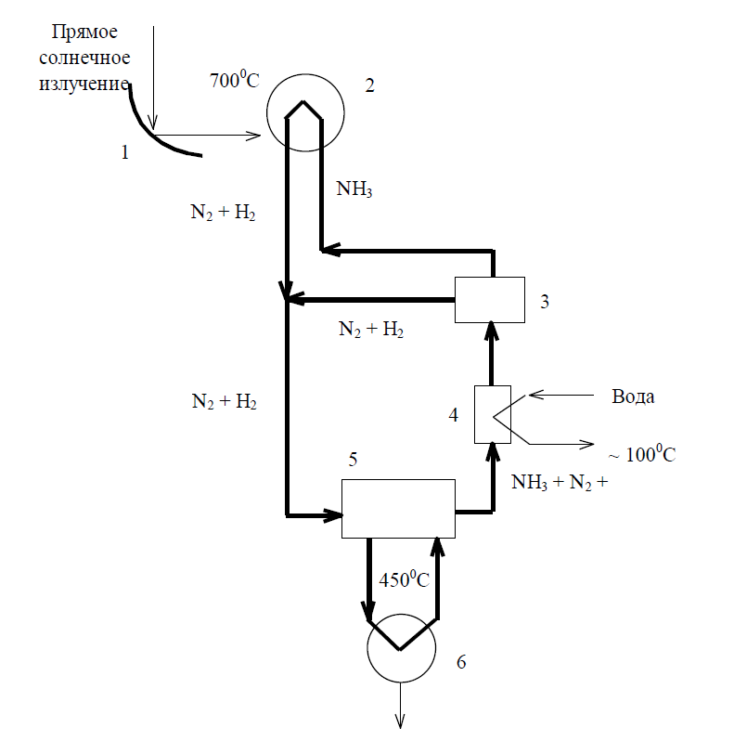
Рисунок 4.3. Солнечная электростанция с использованием аммиака
1 - концентратор; 2 - камера диссоциации; 3 - сепаратор; 4 - конденсатор;
5 - камера синтеза; 6 - тепловая машина.

Описанная солнечная электростанция многовариантна, что требует ее обоснования для различных ситуаций. Рассмотрим варианты описанной системы и их влияние на технико-экономические показатели.
В солнечной электростанции могут использоваться различные эн- дотермические реакции, которые отличаются дефицитом энергии, стоимостью компонентов и их безопасностью, и, несомненно, будут влиять на технико-экономические параметры электроснабжения.
Каждая реакция может протекать в различных условиях, например, при разных температурах и давлении. Так диссоциация аммиака в принципе может протекать при давлениях от 0,1 МПа до нескольких десятков МПа. Чем больше давление, тем толще и прочнее должны быть емкости, но их объем при этом будет снижаться. Очевидно, есть смысл определить наилучшие условия протекания реакций.
Естественно, что любые принятые условия можно обеспечить только путем изменения конструктивных параметров системы (а в некоторых случаях это может оказаться невыполнимо в принципе). Так, при автономной работе солнечные концентраторы должны подавать энергию в количестве, достаточном и для работы электростанции в период отсутствия солнечной энергии, то есть, достаточной для зарядки аккумуляторов. Расход энергии зависит от ее накопления и потребления, то есть, от графиков поступления энергии солнечного излучения и графика нагрузки. Таким образом, создание солнечной электростанции с тепловой машиной является явно многофакторной оптимизационной задачей. Причем ее решение зависит от массы управляемых факторов и процессов (выбор реагентов и химических реакций, выбор условий их протекания, учет и управление графиками нагрузки, способов аккумулирования энергии). Однако из-за высокой стоимости таких солнечных электростанций их применение для автономного электроснабжения пока неприемлемо. Возможно с расширением фермерского производства, особенно животноводства, такие солнечные электростанции получат большие перспективы.
Использование солнечных тепловых электростанций в системной электроэнергетике не требует аккумулирования энергии, что позволяет значительно уменьшить стоимость электроэнергии.

4.2 Фотоэлектрическое преобразование энергии солнечного излучения
Энергию солнечного излучения можно преобразовывать в электроэнергию непосредственно, минуя преобразования в тепловую и кинетическую энергию. Такое преобразование происходит в фотоэлектрических преобразователях, полупроводниковых приборах, способных под действием света генерировать электродвижущую силу постоянного тока.
Рассмотрим кратко особенности устройства и работы фотоэлектрических преобразователей.
Фотоэлектрические преобразователи представляет собой полупроводниковое устройство, в котором под действием света появляется электрический потенциал. Электрические свойства полупроводников описываются зонной теорией, согласно которой валентная зона и зона проводимости разделены энергетическим зазором, называемым запрещенной зоной (рисунок 4.4).
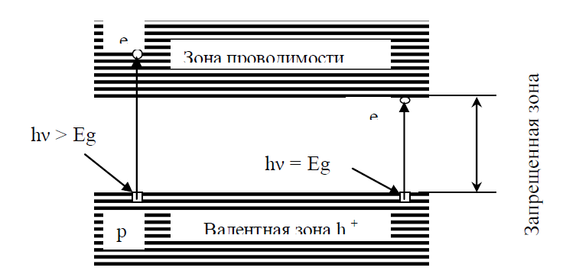
Рисунок 4.4. Зонная структура полупроводника с собственной проводимостью

При попадании фотона в валентный электрон, электрон возбуждается, и при достаточной энергии фотона может перейти в зону проводимости.
В настоящее время в фотоэлектрических преобразователях применяется кремний. Чистый кремний не содержит примесных атомов. Технически чистый кремний содержит незначительное число примесных атомов, которые могут отдавать или присоединять электроны. Если в полупроводник с собственной проводимостью внести примесь ионов, то возникает примесная проводимость. Так, например, если четырехвалентный атом кремния в кристаллической решетке заместить атомом с меньшей валентностью, то в решетке возникает акцепторный узел, способный захватывать свободные электроны. Энергетические уровни акцепторных атомов располагаются в запрещенной зоне вблизи валентной зоны. Отсутствие свободных электронов приводит к появлению положительных состояний, называемых дырками. Дырки имеют тяготение к заполнению электронами, но тогда на месте присоединенного электрона появляется своя дырка. Такое явление можно интерпретировать, как перемещение дырок в веществе полупроводника.
Если внести примесь с большей валентностью, чем кремний, то возникнут донорные узлы, способные отдавать электроны. В этом случае по веществу полупроводника будут перемещаться электроны.
Первого типа полупроводники называются полупроводниками р- типа, а вторые – n-типа.
Материалы с примесной проводимостью обладают более высокой электропроводностью, чем технически чистые полупроводники. Элек- тропроводность полупроводников n-типа выше, чем чистых полупроводников, так как энергия ионизации доноров меньше ширины запрещенной зоны, и, при возбуждении фотонами, электроны легче переходят в зону проводимости, т. е., для возбуждения требуется меньшая энергия фотона. Аналогичная ситуация и для полупроводников р-типа, только здесь требуется меньше энергии для перехода дырок в валентную зону.
Если соединить р-полупроводник и n-полупроводник, то заряды (электроны и дырки) будут притягиваться к соответствующим веществам, образуя в месте соединения обедненную зону (рисунок 4.5).
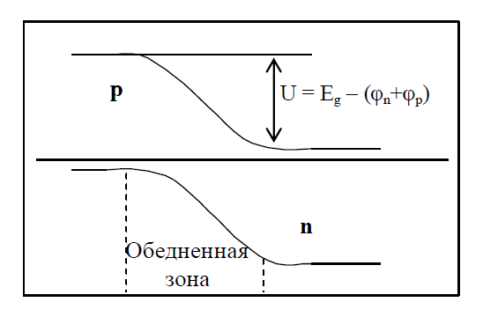
Рисунок 4.5. Схема формирования р-n перехода в фотоэлементе

Так как по обе стороны перехода имеется избыток носителей заряда (дырок в материале p-типа и электронов в материале n-типа) в переходе существуют градиенты концентрации дырок dp/dx и электронов dn/dx, которые стремятся вызвать диффузию носителей заряда (диффузионный ток). Здесь х – расстояние от границы перехода.
Концентрация дырок и электронов уменьшается с увеличением расстояния х вследствие рекомбинации. Наряду с основными носителями в р и n материалах существуют и неосновные (противоположной полярности) носители.
Период времени с момента перехода носителя в ту область, где он является неосновным, до момента его рекомбинации с основным носителем является временем жизни неосновного носителя. Диффузионная длина (расстояние, пройденное неосновным носителем до рекомбинации) определяется следующими уравнениями /7/:
$$L_{p}=\sqrt{D_{p}τ_{p}} \left(4.5\right)$$

$${ L}_{n}=\sqrt{D_{n}τ_{n}} (4.6)$$

где L_{p}, L_{n} – диффузионная длина соответствующего носителя;
D_{p}, D_{n} – коэффициент диффузии соответствующего материала;
τ_{p}, τ_{n} – время жизни соответствующего неосновного носителя.

Вследствие диффузии и рекомбинации электронов и дырок на сторонах р-n перехода будет формироваться разность потенциалов, называемых потенциальным барьером. Этот потенциал вызывает дрейф дырок из материала n-типа в материал р-типа и дрейф электронов в противоположном направлении, то есть дрейфовый ток.
Динамическое равенство диффузии и дрейфа носителей в любой момент времени t и на любом расстоянии х от рn-перехода соответствует принципу сохранения заряда. Например, для дырок этот принцип описывается следующим уравнением /7/:

$$\frac{δ_{P_{П}}}{δ_{t}}=-\frac{P_{П}-P_{П0}}{τ_{p}}+D_{p}\frac{δ^{2}P_{П}}{δx^{2}}-μ_{p}\frac{δ\left(P_{П}U_{0}\right)}{δ_{x}} (4.7)$$

где р_{П} – концентрация дырок на переходе;
р_{П0} – равновесная концентрация дырок на границе обедненной области при х = 0;
μ_{р} – подвижность дырок;
U₀ – напряжение потенциального барьера.

Подвижность дырок является постоянной величиной для материала и связана с коэффициентом диффузии уравнением Эйнштейна:

$$\frac{D_{p}}{μ_{p}}=\frac{kT}{e} (4.8)$$

Здесь k – постоянная Больцмана;
Т – абсолютная температура;
е – заряд электрона.

Из уравнения (4.7) вытекает, что увеличение тока (левая часть) зависит от разности концентраций возбужденных дырок, дырок, находящихся на границе обедненной области (х = 0), и суммы диффузионного и дрейфового токов. Аналогичное уравнение можно составить и для электронов.
Граничными условиями уравнения (4.7) при отсутствии освещения (первое слагаемое правой части равно нулю) являются:

$$P_{П}=0 при x=∞; P_{П}= P_{П0}exp\frac{eU}{kT} при x=0 (4.9)$$

При этих граничных условиях решением уравнения (4.7), с учетом аналогичного уравнения для электронов, будет:

$$j=j_{0}exp\left[\frac{eU}{kT}-1\right] (4.10)$$

Здесь j – плотность тока в полупроводнике, А/м2;
j0 – плотность тока насыщения, А/м2.

$$j_{0}=\frac{eD_{p}p_{П0}}{L_{p}}+\frac{eD_{n}n_{П0}}{L_{n}} (4.11)$$

Решая уравнение (4.7) для освещенного фотоэлемента (первое слагаемое правой части не равно нулю), получаем:

$$j=j_{Ф}+j_{0}exp\left[\frac{eU}{kT}-1\right] (4.12)$$

Контрольные вопросы:
- Как определяется термический к.п.д. двигателя Стирлинга?
- Почему двигатели Стирлинга не имеют широкого применения?
- В каком устройстве энергия солнечного излучения преобразуется в электроэнергию?
- Какой к.п.д. фотоэлектрических преобразователей?
- Какие бываю следящие устройства?
- Как классифицируются концентраторы солнечного излучения?
- Какие концентраторы способны собирать и часть рассеянного излучения?
- Какую температуру можно получить на выходе концентраторов?
- Во сколько раз можно увеличить интенсивность солнечного излучения при слежении за Солнцем по сравнению с фиксированной площадкой?
- Какими путями можно увеличить допустимый угол рассогласования в концентраторах первого порядка? Второго порядка?
- Какие достоинства и недостатки у концентраторов первого и второго порядка по сравнению друг с другом?
- Как влияет температура фотоэлектрического преобразователя на его к.п.д.?

